**Федеральное государственное образовательное бюджетное учреждение**

**высшего образования**

**«ФИНАНСОВЫЙ УНИВЕРСИТЕТ ПРИ ПРАВИТЕЛЬСТВЕ РФ»**

**Департамент анализа данных и машинного обучения**

**Отчет по самостоятельной работе №1**

по дисциплине «системы управления базами данных»

Студента группы ПМ23-1

Факультета информационных технологий и анализа больших данных

Тищенко И.С.

Преподаватель

Карамышев Е.П.

Москва 2025

**Вариант 4**

В базе данных «Абитуриент» хранятся сведения о поступающих в вуз абитуриентах, а также направлениях и специальностях, количестве мест для поступления и т.д. С базой данных могут работать администратор и работник приемной комиссии. Основные функции администратора - добавлять/удалять/редактировать пользователей системы, кроме того, он имеет неограниченные права на другие действия с базой. Работник приемной комиссии занимается вводом и обработкой данных в БД. Абитуриент может подать документы на несколько направлений/специальностей и выбрать для каждого направления несколько форм обучения (очная, очно-заочная), вид обучения (бюджетное/платное). Абитуриент может попросить работника приемной комиссии ознакомить его с учебным планом направления/специальности. Учебный план направления/специальности содержит как минимум список дисциплин, подлежащих изучению. Учебный план не может быть пустым. В базе данных требуется хранить данные:

- об абитуриенте (индивидуальный номер, ФИО, паспортные данные, адрес, пол, возраст, данные о медали, участие во всероссийской олимпиаде (призер/победитель заключительного этапа), другие достижения и их наименованиях, льготы – поступает по целевому направлению, инвалид, сирота, ветеран боевых действий, на какие направления/специальности поступает (в том числе, форма, вид обучения), количество баллов ЕГЭ по каждому предмету);

- о направлениях и специальностях (код, наименование, количество лет обучения, количество бюджетных мест, количество мест с оплатой обучения, список учитываемых предметов, факультет, департамент, учебный план, конкурс на направление/специальность, форма и виды обучения);

- об учебных планах (код, наименование, направление/специальность, список дисциплин);

- о дисциплинах (код, наименование, курс, семестр, к какому учебному плану относится);

- о пользователях (роль, логин, пароль).

Задание1. Завершите описание предметной области и выполните концептуальное проектирование базы данных по данному описанию. Для этого

а) определите группы пользователей базы данных и перечислите задачи пользователей каждой группы;

База данных «Абитуриент» предназначена для хранения информации о поступающих в вуз. В системе регистрируются данные об абитуриентах, направлениях/специальностях, учебных планах, дисциплинах, а также пользователях системы.

Группы пользователей и их задачи:

- Администратор:

- Управление пользователями системы (добавление, удаление, редактирование)

- Обеспечение неограниченного доступа к операциям с БД

- Настройка прав доступа для других пользователей

- Работник приемной комиссии:

- Ввод, корректировка и обработка данных об абитуриентах

- Регистрация заявлений абитуриентов на выбранные направления/специальности

- Предоставление информации (например, ознакомление с учебным планом)

- Контроль за заполненностью данных (учебный план не может быть пустым)

б) для проектируемой ER-модели определите основные элементы с их характеристиками:

- сущности (имя, назначение, зависимая/независимая, стержневая/код-ссылкаклассификатор/ассоциативная/характеристическая-исключающая/включающая),

- атрибуты (сущность, однозначный/многозначный, связи имя, назначение, базовый/производный, простой/составной, ключевой/неключевой). Избыточные атрибуты в описании следует убрать, а необходимые – добавить,

- связи (имя, кардинальность, обязательность, тип (идентифицирующая/неидентифицирующая)),

1. Абитуриент

- id

- Тип: простой, ключевой, стержневый; независимый

- ФИО

- Тип: составной (фамилия, имя, отчество), обязательный

- Паспорт

- Тип: составной (серия, номер, выдан, дата выдачи), обязательный

- Адрес

- Тип: составной (улица, город, район, почтовый индекс), обязательный

- Пол

- Тип: простой, обязательный

- Возраст

- Тип: простой, может быть вычисляемым (производный)

- Данные о медали

- Тип: ассоциативный (наличие медали, её тип), опциональный

- Участие во всероссийской олимпиаде

- Тип: перечислимый (призер/победитель), опциональный

- Льготы

- Тип: многозначный (например, целевое направление, инвалид, сирота, ветеран), опциональный

- Баллы ЕГЭ по каждому предмету

- Тип: многозначный атрибут (пара: предмет – балл), зависимый от сущности

2. Направление

- Код

- Тип: простой, ключевой, стержневый; независимый

- Наименование

- Тип: простой, обязательный

- Количество лет обучения

- Тип: простой, обязательный

- Количество бюджетных мест

- Тип: простой, обязательный

- Количество мест с оплатой обучения

- Тип: простой, обязательный

- Список учитываемых предметов

- Тип: многозначный или выделенный в отдельную связь/сущность

- Факультет и департамент

- Тип: простой или классификатор

- Конкурс

- Тип: производный (на основе числа поданных заявлений и мест)

- Форма и вид обучения

- Определяются в связях с абитуриентом

3. Учебный план

- Код

- Тип: простой, ключевой, стержневый

- Наименование

- Тип: простой, обязательный

- Направление/Специальность

- Тип: внешний ключ (однозначная связь – один учебный план соответствует одному направлению/специальности)

- Список дисциплин

- Задаётся через связь «Учебный план – Дисциплина» (один ко многим)

4. Дисциплина

- Код

- Тип: простой, ключевой, стержневый

- Наименование

- Тип: простой, обязательный

- Курс

- Тип: простой, обязательный

- Семестр

- Тип: простой, обязательный

- Учебный план

- Тип: внешний ключ (каждая дисциплина принадлежит ровно одному учебному плану)

5. Пользователь

- Логин

- Тип: простой, ключевой, стержневый

- Пароль

- Тип: простой, обязательный

- Роль

- Тип: простой (администратор/работник)

**Связи между сущностями:**

1. Абитуриент – Направление/Специальность

- Тип связи: N:M

2. Учебный план – Дисциплина

- Тип связи: 1:N (каждый учебный план содержит один или более элементов дисциплин, а каждая дисциплина принадлежит ровно одному учебному плану)

3. Направление/Специальность – Учебный план

- Тип связи: 1:1 (каждому направлению/специальности соответствует один учебный план, и учебный план создаётся для одного направления/специальности)

4. Запрос на ознакомление с учебным планом

- Может быть отражён как служебная связь (или журнал запросов) между «Абитуриентом» и «Учебным планом», где работник приемной комиссии обеспечивает ознакомление по запросу абитуриента.

в) задайте бизнес-правила вида: «Каждый объект сущности1 {должен быть или может быть} имя_связи {«один или более» или «один и только один»} объект сущности2»;

Каждый объект сущности «Абитуриент» может подать документы на один или более объектов сущности «Направление/Специальность».

Каждый объект сущности «Направление/Специальность» принимает документы от одного или более абитуриентов.

Каждый объект сущности «Учебный план» должен включать один или более объектов сущности «Дисциплина».

Каждый объект сущности «Дисциплина» обязательно принадлежит ровно одному учебному плану.

Каждый объект сущности «Направление/Специальность» обязан иметь ровно один соответствующий объект «Учебный план».

Каждый объект «Учебный план» принадлежит одному и только одному объекту «Направление/Специальность».

г) постройте ER-диаграмму в нотации Мартина («Вороньи лапки»). [Для построения диаграммы зайдите на сайт draw.io, нажмите «Создать новую диаграмму», далее выберите «Пустая диаграмма», сохраните ее на локальном диске. Затем создавайте диаграмму, пользуясь фигурами из пункта «Отношения сущностей», расположенного на вкладке слева от центрального поля для рисования диаграммы. Сохраняйте результаты работы.] 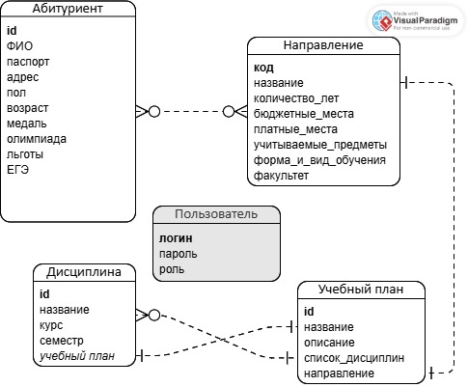

Задание 2 Приведите пример (придумайте) предметной области, в которой есть не менее двух вариантов связей N:M и не менее двух неперемещаемых связей. Выполните разрешение связей N:M. Изобразите соответствующую диаграмму в нотации Баркера.

Пример предметной области: Интернет-магазин

Описание предметной области:

Система управления интернет-магазином, где регистрируются клиенты, товары, заказы, поставщики и категории товаров. В системе предусмотрены следующие особенности:

- Один заказ может содержать несколько товаров, а один товар может входить в состав разных заказов.

- Один товар может поставляться несколькими поставщиками, и один поставщик может поставлять различные товары.

- Каждый заказ однозначно привязан к конкретному клиенту.

- Каждый товар обязательно принадлежит ровно одной категории.

Основные сущности и связи

Сущности и их атрибуты

1. Клиент

- ID клиента (ключевой, стержневой, простой)

- ФИО (обязательный, составной – Фамилия, Имя, Отчество)

- Адрес (составной: улица, город, индекс)

- Телефон, Email (обязательные)

2. Товар

- ID товара (ключевой, стержневой)

- Наименование (обязательный)

- Цена (обязательный)

- ID категории (внешний ключ, обязательное)

3. Заказ

- ID заказа (ключевой, стержневой)

- Дата заказа (обязательный)

- ID клиента (внешний ключ, обязательное – связь 1:М «Клиент–Заказ»)

4. Поставщик

- ID поставщика (ключевой, стержневой)

- Наименование поставщика (обязательный)

- Контактная информация (телефон, адрес, email)

5. Категория

- ID категории (ключевой, стержневой)

- Наименование категории (обязательный)

Множество связей (N:M)

1. Заказ – Товар:

- Сущность связи: Заказ_Товар

- Атрибуты связи:

- ID заказа (FK)

- ID товара (FK)

- Количество единиц (обязательное)

- Бизнес-правило:

Каждый объект «Заказ» может содержать один или более объектов «Товар», а каждый объект «Товар» может входить в один или более заказов.

2. Товар – Поставщик:

- Сущность связи: Товар_Поставщик

- Атрибуты связи:

- ID товара (FK)

- ID поставщика (FK)

- Цена поставки (опционально, если требуется хранить данные по конкретным поставкам)

- Бизнес-правило:

Каждый объект «Товар» может поставляться одним или более поставщиками, а каждый объект «Поставщик» может поставлять один или более товаров.

Неперемещаемые (фиксированные) связи

1. Клиент – Заказ (1:М):

- Бизнес-правило:

Каждый заказ обязательно принадлежит одному и только одному клиенту, а у клиента может быть один или более заказов.

2. Категория – Товар (1:М):

- Бизнес-правило:

Каждый товар обязательно относится к одной категории, а каждая категория может включать много товаров.

Разрешение связей N:M

Для разрешения связей N:M вводятся промежуточные (ассоциативные) сущности:

1. Заказ_Товар

- Составной ключ: (ID заказа, ID товара)

- Дополнительный атрибут: Количество

2. Товар_Поставщик

- Составной ключ: (ID товара, ID поставщика)

- Дополнительный атрибут (при необходимости): Цена поставки

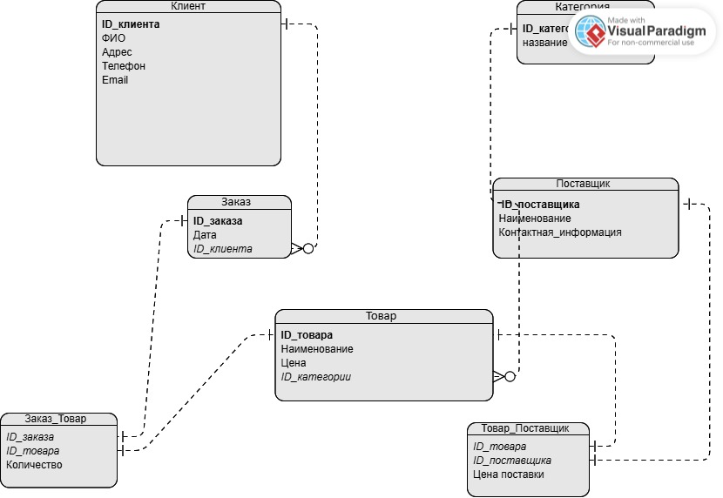

Представленный пример интернет-магазина содержит:

- Две связи N:M:

- Заказ–Товар (через ассоциативную сущность Заказ_Товар)

- Товар–Поставщик (через ассоциативную сущность Товар_Поставщик)

- Две неперемещаемые (фиксированные) связи:

- Клиент–Заказ (1:М)

- Категория–Товар (1:М)